**Informe de Configuración de Red con DHCP**

**1. Introducción**

Se implementó una red utilizando un servidor DHCP para la asignación dinámica de direcciones IP. El servidor se configuró con una dirección IP fija y se estableció un rango de direcciones disponibles para los equipos de la red.

**2. Materiales Utilizados**

* 1 Servidor (Server-PT)

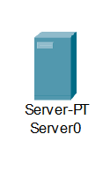

* 1 Switch (Switch-PT)

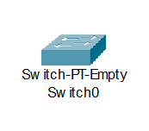

* 6 PCs y 1 laptop

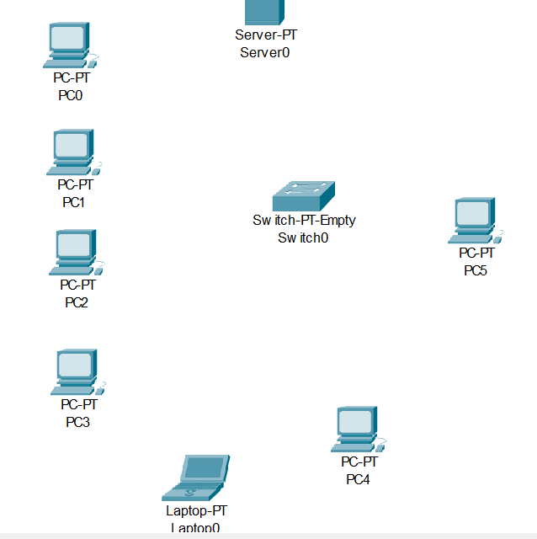

**3.Encendido y Apagado del Switch**

Antes de instalar o quitar módulos en el switch, es necesario apagarlo correctamente:

**Apagado:** Guardar configuración, desconectar dispositivos y apagar el switch desde la fuente.

**Encendido:** Conectar la fuente, esperar el arranque y reconectar los dispositivos.

Este proceso previene daños en el hardware y pérdida de configuración.

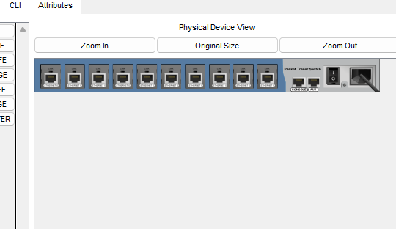

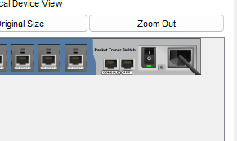

**4. Conexión Física**

1. Se conectó cada PC y laptop al switch mediante cables Ethernet.
2. El servidor también se conectó al switch con un cable Ethernet.

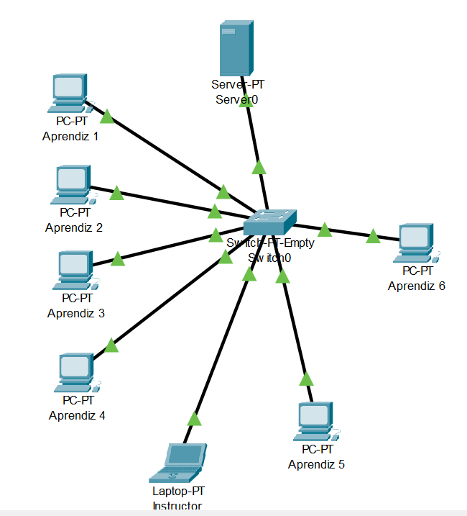

**5. Configuración del Servidor DHCP**

1. Acceder a la pestaña **Config** en el servidor.
2. Ir a la sección **DHCP** y configurar los siguientes parámetros:

**Default Gateway:** 192.168.0.1

**Server IP:** 192.168.0.2

**Rango de IPs:** Desde 192.168.0.3 hasta el máximo de usuarios permitidos.

**Máscara de Subred:** 255.255.255.0

1. Activar el servicio DHCP.

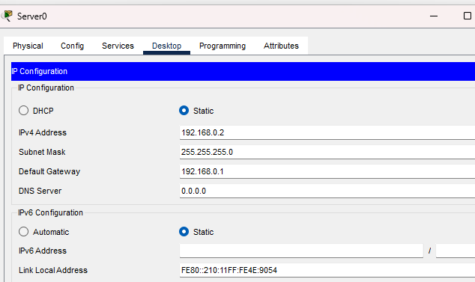

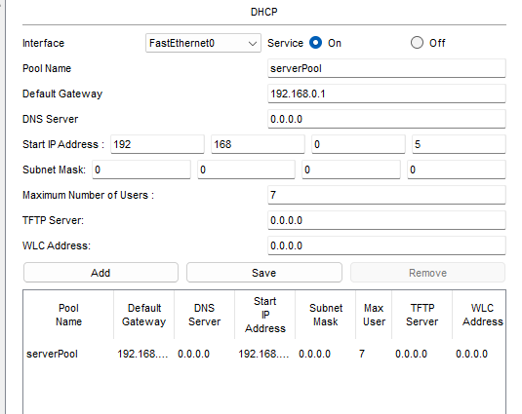

**6. Configuración de los Dispositivos Clientes**

1. En cada PC y laptop, ir a **Config > IP Configuration**.
2. Seleccionar **DHCP** en lugar de IP estática.

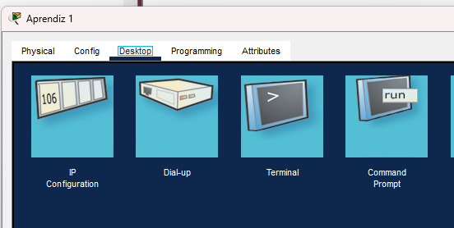

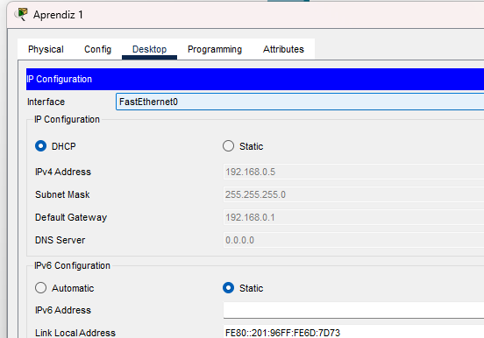

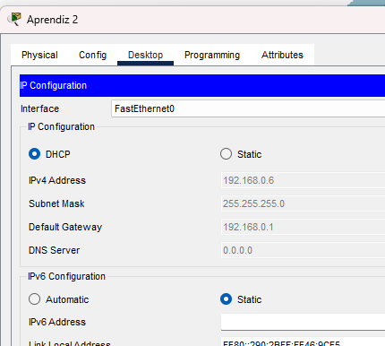

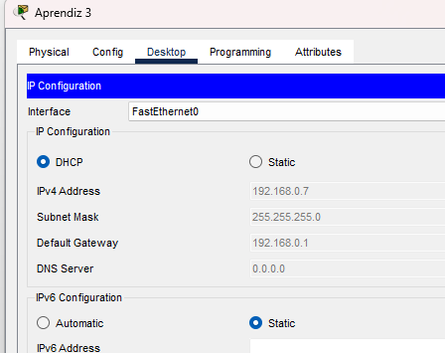

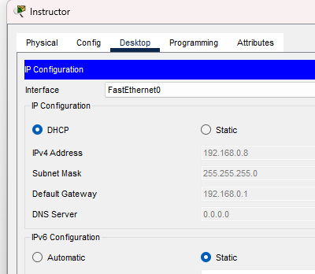

**7. Prueba de Conectividad (Ping)**

1. Abrir la terminal en cualquier PC y ejecutar:
2. ping 192.168.0.5
3. Si la respuesta es exitosa, la configuración DHCP funciona correctamente.

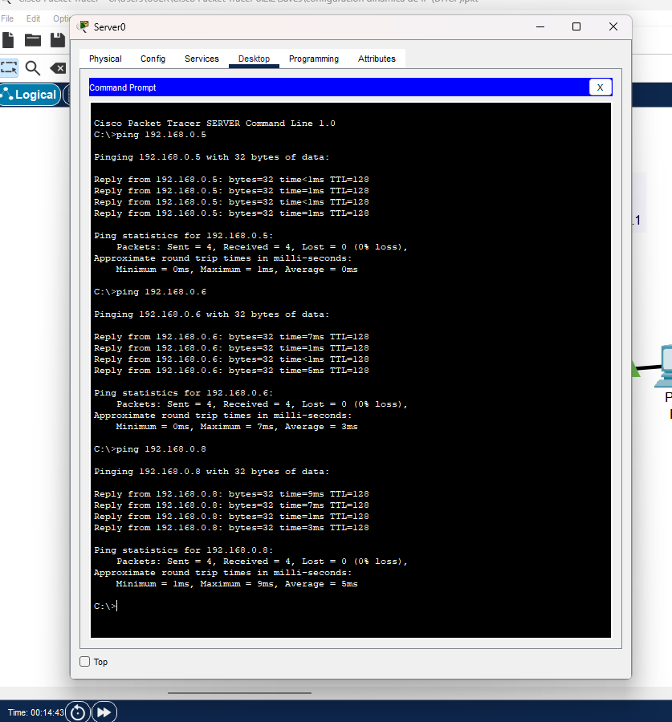

**8. Conclusión**

Se logró configurar una red con asignación dinámica de IPs mediante DHCP. Todos los dispositivos reciben una IP válida y pueden comunicarse entre sí y con el servidor.

**Simulación:**



